
SEZIONE VALTELLINESE

Via Romegialli 19/ Palazzo B.I.M. SONDRIO 10. 11. 2019
Tel e Fax 0342 51 49 09
23100 SONDRIO (SO)
Ai Capi-Gruppo ANA di: Nuova Olonio
Chiavenna – Villa di Chiavenna – Mese -Gordona – Samolaco - Menarola – Novate M. e Verceia
e p.c. Ai Consiglieri Sezionali della Valchiavenna

SABATO 30.11.2019- Giornata Nazionale BANCO ALIMENTARE - Partecipazione dell’ANA.
Caro Capo Gruppo, come sai anche quest’anno in occasione della giornata nazionale di raccolta viveri indetta dal benemerito BANCO ALIMENTARE (un’istituzione che si occupa di solidarietà concreta a favore dei meno abbienti) la nostra Associazione, per decisione del CDN ha deciso di partecipare ancora con un sostegno operativo alle raccolta viveri presso alcuni supermercati. Non mi dilungo sul profondo significato che l’occasione offre e che s’inquadra nel più generale “filone” delle iniziative associative compendiate nel detto “ricordare i morti aiutando i vivi”. Al Tuo Gruppo chiedo un aiuto operativo per la raccolta presso i Supermercati di:
CAMPODOLCINO- AL. MOIOLA Via Corti 63
AL. TRUSSONI Via Fraciscio
OK SIGMA Via Corti 109
CHIAVENNA - CRAI P.zza Pestalozzi
AL. MOIOLA Via Matteotti
CRAI Via Carducci
ALL. VEGE' Via Bossi 58
MD MARKET Via Mario Del Grosso 19
U2 Supermercati Via Falcone Borsellino
U2 EDLP P.zza S. Pietro
VILLA di CHIAVENNA CRAI Via Roma 28
GORDONA - AL. TAVASCI Via Roma 41
MESE CRAI V.le Europa 1
NOVATE MEZ/LA - SIGMA Via Ligoncino 1
PIURO-PROSTO - CRAI Via Nazionale 22
PRATA - IPERAL Via Chiarelli 4
PRATA CAMP/CIO - CRAI Via del Grosso1
SIGMA Via Spluga 82
SAN CASSIANO- CRAI Via Spluga 87
SAMOLACO- CRAI Via Nazionale 66
SAM/CO S. PIETRO- CRAI Via alle Fontane 1
VERCEIA - COPERATIVA Via Nazionale
NUOVA OLONIO A&O Via Valeriana

nell’intera giornata di SABATO 30 NOVEMBRE 2019 - Responsabili dell’operazione saranno i Capi Gruppo, coordinati dal Vice Pres. di Zona Adrianio Martinucci e dai Consiglieri Sezionali. E’ però veramente necessario che nessun Gruppo faccia mancare il suo contributo di uomini perché lo sforzo richiesto è superiore a quello degli altri anni anche se garantirà risultati che credo migliori in tutti i sensi. Sono sicuro che vorrai aderire con la consueta generosità all’invito che Ti rivolgo ed allo sforzo che Ti richiedo …sempre per il bene associativo e per…….. prepararsi meglio al S. Natale.
Ti ringrazio anticipatamente per quello che farai insieme ai tuoi bravi Alpini.
Con i più cordiali saluti.

ATTENZIONE- - i cartoni dovranno essere ben riempiti- NON BISOGNA PIU' PESARLI
le etichette adesive, che non vanno mai corrette a mano, riportano già: punto vendita e prodotto.
e vanno applicate sul lato corto degli scatoloni 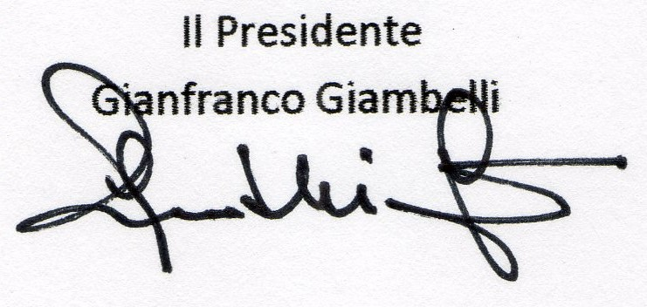
.
.-Referente Banco Alimentare per la Valchiavenna è Patrizia Lodigiani Tel 340/8189523- responsabile provinciale Elia Mora 3476802365.
-Per Adriano Martinucci: Si prega gentilmente di comunicare al Presidente, in tempi ragionevoli per motivi puramente organizzativi, il numero degli Alpini che saranno presenti sui vari punti di raccolta .Grazie!

